PONTIFÍCIA UNIVERSIDADE CATÓLICA DE CAMPINAS

TÓPICOS EM ENGENHARIA COMPUTAÇÃO A

RECUPERAÇÃO DE INFORMAÇÃO

Alessandro Marinho Silva 02
kokipuc@yahoo.com.br

André Pires Vieira 04
andrepires@gmail.com

Diego Dainese Polla 02120699
diegodpolla@yahoo.com.br

Sergio Luis da Silva 02593952
sergioteacher@gmail.com

Wilson Witerkosk 02108538
wilson.witerkosk@gmail.com

CAMPINAS, 2006

Sumário

Sumário 2
1. Recuperação de Informação 3
2. Mineração de Texto X Recuperação de Informação 4
2.1 Mineração de Texto 4
2.1.1 Pré-processamento 4
2.1.2 Extração de Informação 4
2.1.3 Pós-processamento 5
2.2 Recuperação de Informação 5
3. Modelos Quantitativos 5
3.1 Modelo Booleano 6
3.1.1 Operação AND 6
3.1.2 Operação OR 6
3.1.3 Operação NOT 6
3.2 Modelo Vetorial 8
3.2.1 Sistema SMART 9
3.3 Modelo Probabilístico 11
3.3.1 Teoria das Probabilidades 11
3.3.2 Recuperação de Informação Probabilística 12
3.4 Modelo LSA 14
4. Modelos Dinâmicos 16
4.1 Sistemas Especialistas 16
4.2 Sistemas Especialistas na Recuperação de Informação 17
4.3 Redes Neurais Artificiais 17
4.4 Redes Neurais na Recuperação de Informação 17
4.5 Algoritmos genéticos 18
4.6 Algoritmos genéticos na recuperação de informação 18
5. Recuperação de Informação na Web 18
5.1 Características da Web 18
5.2.1 Indexação Manual 19
5.2.2 Indexação Automática 20
5.3 Meta Busca 20
6. Conclusão 21
7. Bibliografia 21

1. Recuperação de Informação

Recuperação da informação significa a operação pela qual se seleciona documentos, sobre tópicos específicos, a partir do acervo, em função da demanda do usuário. O processo de recuperação de informação consiste em identificar, no conjunto de documentos(corpus) de um sistema, quais atendem à necessidade de informação do usuário. O usuário de um sistema de recuperação de informação está, portanto, interessado em recuperar “informação” sobre um determinado assunto e não em recuperar dados que satisfaz sua expressão de busca. Essa característica é o que diferencia os sistemas de recuperação de informação dos Sistemas Gerenciadores de Banco de Dados. Os sistemas de recuperação de informação lidam com objetivos lingüísticos (textos). Já um sistema de banco de dados organiza itens de “informação” (dados), que tem uma estrutura e semânticas bem definidas.
Os sistemas de recuperação de informação devem representar o conteúdo dos documentos do corpus e apresentá-los ao usuário de uma maneira que lhe permita uma rápida seleção dos itens que satisfazem total ou parcialmente à sua necessidade de informação, formalizada através de uma expressão de busca.
Abaixo, na figura 1, uma representação do processo de recuperação de informação.

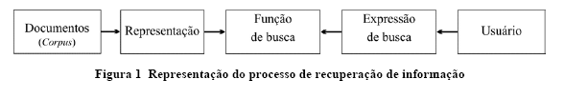
O processo de representação busca descrever ou identificar cada documento do corpus através de seu conteúdo. Tal representação geralmente é realizada através do processo de indexação. Durante a indexação são extraídos conceitos do documento através da análise de seu conteúdo e traduzidos em termos de uma linguagem de indexação, tais como cabeçalhos de assunto, etc. Esta representação identifica o documento e define seus pontos de acesso para a busca e pode também ser utilizada como seu substituto.
A análise de um documento pode envolver uma interpretação de seu conteúdo com a finalidade de agregar assuntos que não estão diretamente explicitados em sua superfície textual, mas que podem ser facilmente abstraídos por um indexador humano. A indexação de um documento pode também ser efetuada tendo em vista a sua recuperação. Nesse caso, a análise do documento é feita com a preocupação de tornar seu conteúdo visível para os usuários de um sistema de informação. A automação do processo de indexação só é possível através de uma simplificação na qual se considera que os assuntos de um documento podem ser derivados de sua estrutura textual através de métodos algorítmicos. A principal vantagem da automação está no seu baixo custo, considerando o crescente barateamento dos computadores e dos softwares.
Os métodos automáticos de indexação geralmente utilizam “filtros” para eliminar palavras de pouca significação (stop words), além de normalizar os termos reduzindo-os a seus radicais, processo conhecido como stemming. Esta forma de indexação seleciona formas significantes (termos ou frases) dos documentos, desconsiderando os significados que os mesmos podem possuir de acordo com os contextos. Embora esta forma de indexação seja amplamente utilizada, suas falhas e limitações se evidenciam pela simplificação da dimensão semântica da linguagem. A necessidade de informação do usuário é representada através de sua expressão de busca, que pode ser especificada em linguagem natural ou através de uma linguagem artificial, e deve resultar na recuperação de um número de documentos que possibilite a verificação de cada um deles a fim de selecionar os que são úteis.
O usuário de um sistema de informação tem que traduzir a sua necessidade de informação em uma expressão de busca através de uma linguagem fornecida pelo sistema. Geralmente a expressão de busca é composta de um conjunto de palavras que tentam exprimir semântica da necessidade de informação do usuário. A subjetividade do processo de recuperação de informação faz com que muita da responsabilidade de sua eficácia seja transferida para o usuário.
No centro do processo de recuperação de informação está a função de busca, que compara as representações dos documentos com a expressão de busca dos usuários e recupera os itens que supostamente fornecem a informação que o usuário procura. Porém, o fato de um termo utilizar na expressão de busca aparecer na representação de um documento não significa que o documento seja relevante para a necessidade do usuário. Em primeiro lugar, a busca provavelmente contém mais do que um termo e, portanto, a recuperação de um documento deve considerar a totalidade dos termos de busca. Em segundo lugar, o termo presente na representação de um documento pode estar em um contexto que não é apropriado à necessidade do usuário. Por último, um documento, mesmo que fortemente relacionado com uma busca, pode não ser relevante para o usuário, simplesmente por ser muito antigo ou por já ter sido recuperado anteriormente pelo mesmo.
A eficiência de um sistema de recuperação de informação está diretamente ligada ao modelo que o mesmo utiliza. Um modelo, por sua vez, influencia diretamente no modo de operação do sistema. Apesar de alguns desses modelos terem sido criados nos anos 60 e 70 (modelo quantitativos) e aperfeiçoados nos anos 80, suas principais idéias ainda estão presentes na maioria dos sistemas de recuperação atuais e nos mecanismos de busca da web. Alguns outros modelos, chamados aqui de “modelos dinâmicos” resumem propostas mais recentes que utilizam métodos derivados da Inteligência Artificial e representam, alternativas promissoras a serem estudadas e desenvolvidas futuramente.

2. Mineração de Texto X Recuperação de Informação

2.1 Mineração de Texto

Mineração de texto pode ser entendida como a aplicação de técnicas de descoberta de conhecimento em Bancos de Dados sobre dados extraídos de textos.

Conforme a figura 2 abaixo, a Mineração de Textos é formada pelas seguintes etapas:

2.1.1 Pré-processamento: visa a preparação dos dados disponíveis, para a análise e a extração de conhecimento, ou seja, extração e integração, transformação, limpeza, seleção e redução de dados. Recuperação de Informação: transformação do documento textual para sua forma vetorial.

2.1.2 Extração de Informação: A extração de informação baseia-se na análise semântica e estatística do texto, e na interpretação da informação extraída: a análise de texto investiga o conteúdo do texto para encontrar correlações sintáticas e associações semânticas entre os termos. Extração de Padrões: utiliza algoritmos de Aprendizado de Máquina para obter regras. Mineração de Dados: busca-se uma representação adequada dos dados por meio de
atividades preditivas (classificação ou regressão) ou descritivas (clustering, regras de associação, sumarização, etc).

2.1.3 Pós-processamento: consiste na avaliação da informação, isto é, analisa se a informação coletada é de fato relevante. Avaliação: é realizada sobre um conjunto de testes usando hold-out ou cross-validation.

2.2 Recuperação de Informação

Consiste na etapa de Pré-processamento da Mineração de Texto, a qual visa preparação dos dados disponíveis para a análise e a extração de conhecimento, ou seja, extração e integração, transformação, limpeza, seleção e redução de dados.

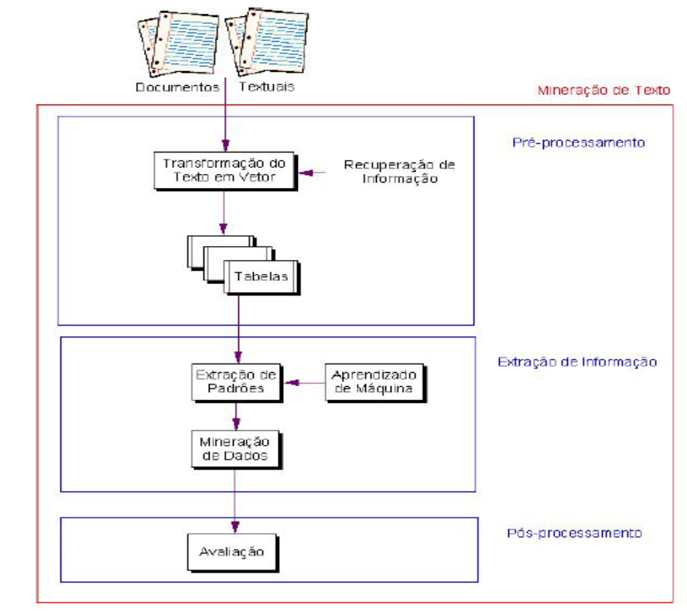
Figura 2: Etapas do processo de Mineração de Texto

3. Modelos Quantitativos
Atualmente a grande maioria dos modelos de recuperação de informção é de natureza quantitativa, ou seja, baseados em disciplinas como a lógica, a estatística e a teoria dos conjuntos. Os modelos de recuperação de informação são representados por um conjunto de termos de indexação. Este termo é geralmente uma palavra que representa um conceito ou significado presente no documento. Decidir a importância de um termo para a descrição do conteúdo de um documento é uma tarefa árdua, mesmo para pessoas experientes. Alguns sistemas computacionais utilizam propriedades que facilitam a mensuração do potencial representativo de um termo de indexação.
Se tomarmos como exemplo um corpus com milhares de documentos, uma palavra que aparece em todos os documentos não é um bom termo de indexação, uma vez que traria muito resultados finais em uma pesquisa. Contudo, uma palavra que aparece em apenas três documentos possui uma grande probabilidade de ser um grande termo de indexação, pois, reduziria consideravelmente o número de documentos finais na pesquisa.

3.1 Modelo Booleano
A álgebra booleana é um sistema binário no qual existem apenas dois valores possíveis para qualquer símbolo algébrico: 1 ou 0, por exemplo. No modelo booleano um documento é representado por um conjunto de termos de indexação que podem ser definidos de forma manual (intelectual) ou automaticamente, fazendo-se uso de algoritmos computacionais. Para utilizar-se do modelo booleano na recuperação de informações, faz-se necessário a utilização de operadores booleanos. Estes operadores são: AND, OR e NOT.
As buscas booleanas são formuladas através de uma expressão lógica booleana, composta por termos ligados através dos operadores lógicos citados acima. Essas expressões apresentam como resultado os documentos cuja representação satisfaz às restrições lógicas da expressão de busca.

3.1.1 Operação AND
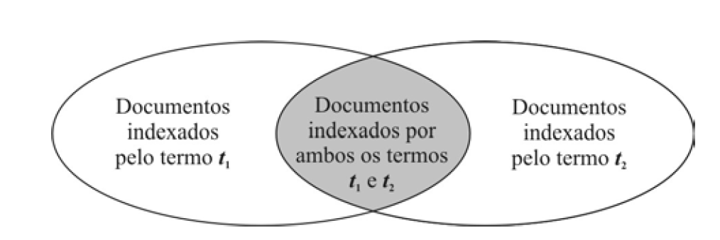
A operação AND equivale à interseção dos conjuntos, assim, uma expressão de enunciado t1 AND t2 recuperará documentos indexados por ambos os termos (t1 e t2).

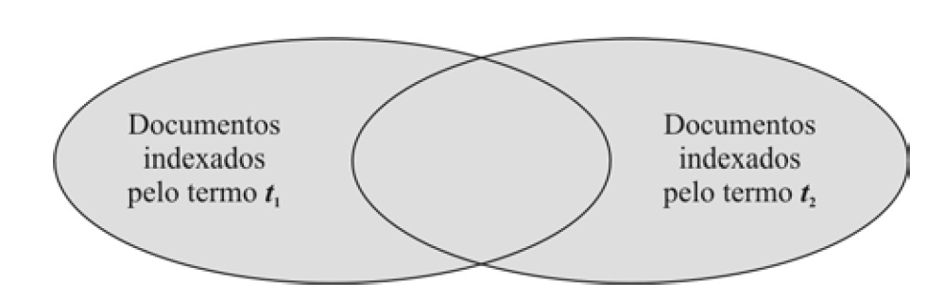
3.1.2 Operação OR
A operação OR equivale à união entre os conjuntos, assim, uma expressão de enunciado t1 OR t2 recuperará documentos indexados pelo termo t1 ou pelo termo t2.

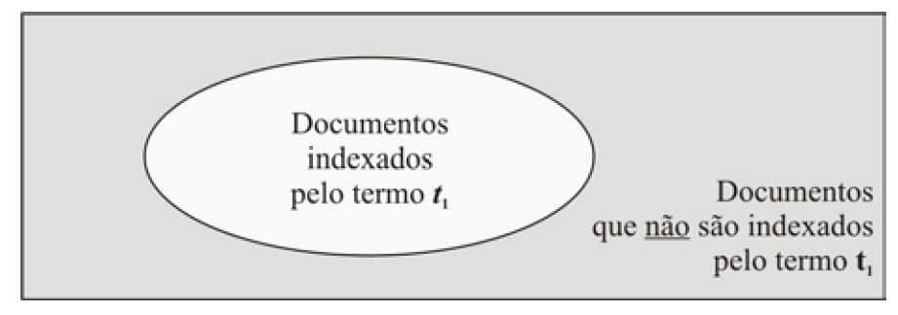
3.1.3 Operação NOT
É facilmente imaginável que uma expressão que utiliza apenas um termo de indexação t1 em sua expressão de busca, traga apenas os documentos que satisfazem este termo t1. Quando se faz uso da expressão NOT t1, os documentos recuperados serão todos aqueles que não são indexados pelo termo t1.
É relevante observar que quando fazemos uso das expressões: t1 NOT t2 ou t1 AND NOT t2, os resultados da busca serão idênticos, uma vez que ambas as expressões referem-se aos documentos indexados por t1 e que não sejam indexadas por t2.
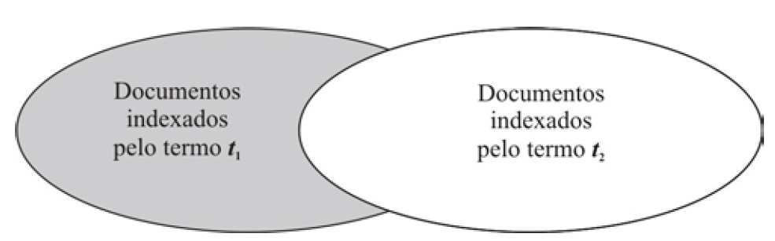
Termos e operadores booleanos podem ser combinados para refinar as buscas requeridas. É necessário salientar que a ordem de execução das operações lógicas de uma expressão influencia no resultado da busca. Muitas vezes é necessário a utilizando de parênteses para limitar as sub-expressões (partes da expressão final). Na ausência dos parênteses, a expressão booleana será interpretada de acordo com o padrão utilizado pelo sistema.
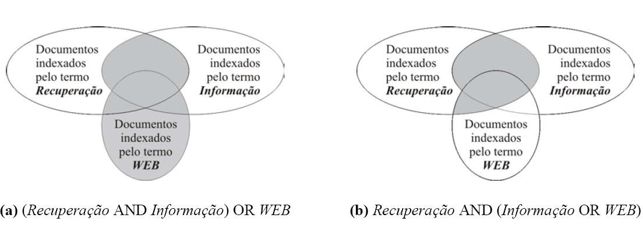

Em um sistema de recuperação de texto completo (full-text) cada documento é representado pelo conjunto de todas as palavras de seu texto. Estes sistemas possuem recursos que permitem recuperar documentos através da avaliação da proximidade entre as palavras do texto do documento como um todo ou em unidades textuais específicas como as sentenças ou parágrafos. Assim, os operadores de proximidade permitem especificar condições relacionadas à distância e à posição dos termos no texto. A IBM desenvolveu um sistema de recuperação de informação por proximidade, chamado STAIRS. Neste sistema, alguns dos operadores mais importantes são: WITH, SAME, ADJ e NEAR.
A expressão de busca t1 WITH t2 permite recuperar documentos cujos termos t1 e t2 apareçam no mesmo parágrafo. Por sua vez, a expressão t1 SAME t2 recupera documentos onde o termo t1 e o temo t2 apareçam em uma mesma sentença. O operador ADJ permite pesquisar duas palavras adjacentes no texto de um documento, na ordem especificada na expressão de busca, ou seja, suponhamos que a expressão de busca seja: pronto ADJ socorro. Ela terá como resultado os documentos que tiverem a palavra “pronto” seguido da palavra “socorro” (“pronto socorro”). Em muitos sistemas é possível utilizar diretamente um termo composto delimitando as suas palavras com aspas, assim, a expressão pronto ADJ socorro é equivalente à expressão “pronto socorro”. Contudo, ainda há a possibilidade de informarmos a distância entre os dois termos de indexação. Isto é feito pela expressão pronto ADJ5 socorro. Esta expressão trará os documentos que possuem em uma mesma sentença as palavras “pronto” e “socorro”, nessa ordem, separadas por no máximo 5 palavras.
O operador NEAR é outro operador bastante utilizado nas consultas. Suponhamos a expressão: política NEAR/10 social. Esta expressão irá recuperar documentos nos quais a palavra “política” apareça no máximo 10 palavras de distância da palavra “social”, não importando a ordem em que elas se encontram. Os operadores booleanos podem ser combinados com os operadores de proximidade a fim de formar expressões de busca mais restritivas ou mais genéricas. Deve-se atentar a um erro freqüente na formulação de expressões booleanas: a interpretação equivocada do significado dos operadores AND e OR. Na linguagem coloquial, quando se diz “gatos e cachorros” imagina-se a união entre os termos “gatos” e “cachorros”. Em um sistema de recuperação de informação, esta mesma sentença resultaria na intersecção dos dois termos de indexação. Quando se diz “café ou chá”, imagina-se uma escolha entre uma bebida ou outra, mas no sistema de recuperação de informação a mesma expressão resultaria na união dos documentos indexados pelos termos “café” e “chá”.
Uma das principais desvantagens do modelo booleano é a sua inabilidade em ordenar os documentos resultantes de uma busca. Este modelo não seria adequado aos modernos sistemas de texto integral, como por exemplo, os mecanismos de busca da WEB, onde o ordenamento dos documentos é de extrema importância perante o grande volume de documentos que geralmente é recuperado. Porém, o modelo booleano é de vital importância nos sistemas de banco de dados, onde o seu poder se expressa através da linguagem SQL.

3.2 Modelo Vetorial
O modelo vetorial propõe um ambiente no qual é possível obter documentos que respondem parcialmente a uma expressão de busca. Isto é feito através da associação de pesos aos termos de indexação e aos termos da expressão de busca. O resultado da utilização destes pesos é a ordenação dos documentos pelo grau de similaridade em relação à expressão de busca.
No modelo vetorial cada documento e expressão de busca é representado por um vetor representando o seu peso. Cada elemento do vetor é normalizado de forma a assumir valores entre 0 e 1. Os pesos mais próximos de 1 representam os termos com maior importância para a descrição de um documento. Desta forma, a representação gráfica de dois documentos: DOC1, com termos de indexação t1 e t3, com pesos 0.3 e 0.5, e DOC2 com termos de indexação t1, t2 e t3, com pesos 0.5, 0.4 e 0.3, dá-se:
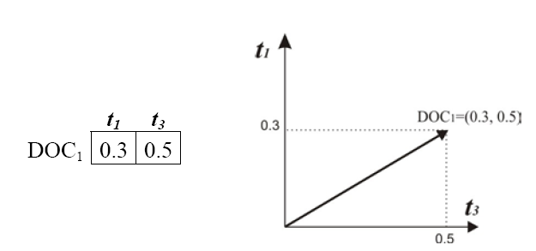
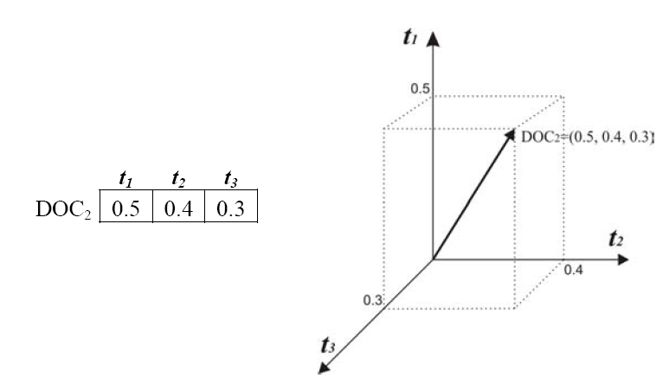

Se utilizarmos uma expressão de busca eBUSCA=(0.2,0.35,0.1), juntamente com os documentos DOC1 e DOC2, em um espaço vetorial formado pelos termos t1, t2 e t3, teremos a representação gráfica a seguir:
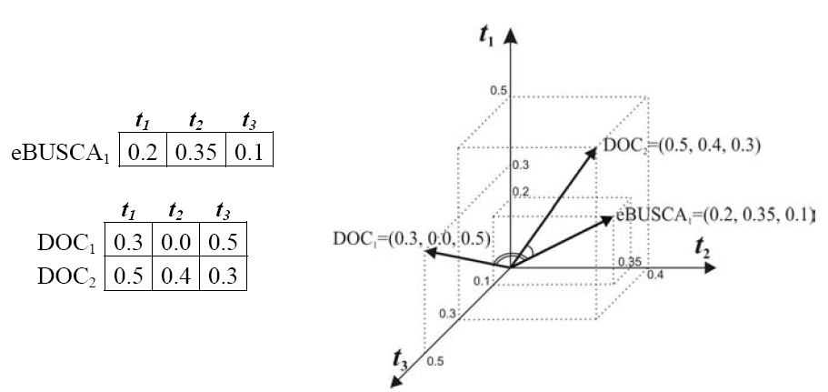
É óbvio que em um sistema real, há um número muito maior de termos de indexação e de documentos. Em um corpus contendo n documentos e i termos de indexação, pode ser representado da seguinte maneira, onde w_{i,n} representa o peso do i-ésimo termo do n-ésimo documento.
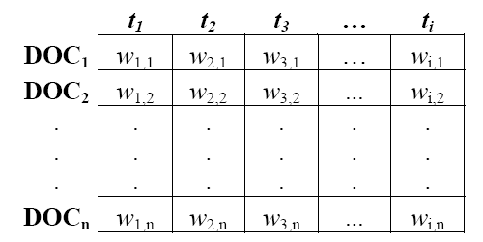
A utilização de uma representação idêntica tanto para os documentos como para as expressões de busca permite calcular o grau de similaridade entre dois documentos ou entre uma expressão e cada um dos documentos do corpus. Isto é feito utilizando a fórmula:
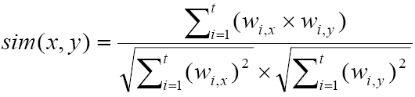
Onde w_{i,x} é o peso do i-ésimo elemento do vetor x e w_{i,y} é o peso do i-ésimo elemento do vetor y.

Assim, o grau de similaridade entre o documento DOC1 e o documento DOC2, acima citados, é calculado:
Portanto, o grau de similaridade entre estes dois documentos é de 73%. Utilizando-se a mesma fórmula é possível encontrar o grau de similaridade entre a expressão eBUSCA com cada um dos documentos DOC1 e DOC2:
Podemos observar que nos exemplos citados, a expressão eBUSCA possui um grau de similaridade de 45% com o documento DOC1 e de 92% com o documento DOC2. Como dito anteriormente, os valores de similaridade entre uma expressão de busca e cada um dos documentos é utilizado no ordenamento dos documentos resultantes. É possível restringir a quantidade de documentos recuperados definindo um limite mínimo para o valor de similaridade. Utilizando-se um limite de 0.5, uma expressão de busca obterá como resultado apenas os documentos cujo valor de similaridade for superior a 50%.

3.2.1 Sistema SMART
Uma importante implementação do modelo vetorial é o sistema SMART (System for the Manipulation and Retrieval of Text). O sistema SMART também representa a importância do termo de indexação através pesos (vetor numérico). O sistema SMART possibilita o cálculo automático dos pesos dos vetores representantes dos documentos e também dos vetores das expressões de busca, além de permitir que estes pesos sejam inseridos manualmente. Para que seja possível o cálculo automático de pesos, o sistema SMART realiza os seguintes passos:
Inicialmente define-se a freqüência de um termo (tf) como sendo o número de vezes que um determinado termo t aparece no texto de um documento d.
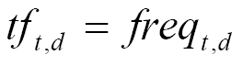
Sabe-se que para um cálculo preciso do peso de um determinado termo de indexação é preciso uma estatística global que caracterize o termo em relação a todos os documentos do corpus. Para realizar tal medição, criou-se a idf (inverse document frequency). O idf mostra como o termo é distribuído pelo corpus.
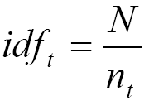
Onde N é o número de documentos no corpus e n_{t} é o número de documentos que contém o termo t. Quanto menor o número de documentos que contêm um determinado termo, maior o idf desse termo. Se todos os documentos do corpus contiverem um determinado termo, o idf desse termo será igual a um. Finalmente, o peso de um termo t em relação a um documento d (w_{t,d}) é definido como tf*idf. A medida w_{t,d} é utilizada para atribuir peso a cada elemento dos vetores que representam os documentos do corpus, Os melhores termos de indexação são aqueles que apresentam maior peso, ou seja, ocorrem com uma grande freqüência em poucos documentos.
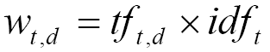
Assim como nos documentos, uma expressão de busca também é representada por um vetor. O peso de cada termo t de uma expressão de busca eBUSCA (w_{t,eBUSCA}) pode ser calculado pela fórmula:
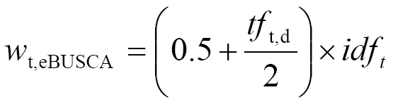
Antes de pode atribuir pesos aos termos de indexação dos documentos, é necessário definir quais serão estes termos. O processo de identificação dos termos de indexação pelo sistema SMART é feito através das seguintes etapas:
- Identificar e isolar cada palavra do texto do documento;
- Eliminar palavras com grande freqüência e pouco valor semântico, conhecidos como stop-words (preposições, artigos, etc.);
- Remover prefixos e sufixos, reduzindo as palavras ao seu radical (stemming);
- Incorporar os radicais (termos) aos vetores dos documentos e atribuir-lhe um peso através da medida tf*idf.
Após esse processo, alguns termos podem apresentar pesos com valor muito abaixo da média. Estes termos são agrupados a outros termos formando termos compostos mais específicos. Um termo composto é formado pelos radicais de duas ou mais palavras que não fazem parte da lista de stop-words, seus ocorrem na mesma frase e pelo menos um desses componentes possui freqüência superior a um determinado limite. O processo de identificação de termos compostos ocorre da seguinte forma:
- Eliminar stop-words do texto dos documentos e reduzir cada palavra restante ao seu radical;
- Para cada par de radicais deve-se verificar a distância entre seus componentes, que não pode ultrapassar um determinado número de palavras. Pelo menos um componente de cada termo composto deve ter uma freqüência relativamente alta;
- Eliminar termos compostos que possuem termos idênticos;
- O peso de um termo composto é uma função dos pesos de seus componentes, e deve ser superior ao peso de cada componente tomado isoladamente.
Outra técnica utilizada pelo SMART é a reformulação da expressão de busca do usuário, com o propósito de obter melhores resultados na recuperação da informação. Essa reformulação pode ser feita automaticamente ou através da interação do usuário, em um processo conhecido como “Relevance Feedback”. Esse processo visa construir uma nova expressão de busca a partir dos documentos identificados como relevantes no conjunto de documentos resultantes de uma busca anterior. O processo de reformulação das expressões de bisca é baseado nas operações:
- Termos que ocorrem em documentos identificados como relevantes são adicionados à expressão de busca. Os termos que já fazem parte da expressão de busca têm seus pesos aumentados;
- Termos que ocorrem nos documentos identificados como não relevantes são excluídos da expressão de busca original ou seus pesos são apropriadamente reduzidos.
A operação de relevance feedback pode ser repetida diversas vezes até que o usuário obtenha um resultado satisfatório para suas necessidades.
Programas fonte do sistema SMART: ftp://ftp.cs.cornell.edu/pub/smart/

3.3 Modelo Probabilístico
Antes de podermos falar sobre o modelo probabilístico julgamos relevante recapitular alguns conceitos da teoria das probabilidades.

3.3.1 Teoria das Probabilidades
Denominamos espaço amostral o conjunto de possíveis resultados em um experimento, por exemplo, no lançamento de um dado, o espaço amostral é {1,2,3,4,5,6}. Ao conjunto de valores de interesse em um determinado experimento dá-se o nome de evento. Quando este conjunto é composto por um único elemento é denominado evento elementar. Considerando um experimento aleatório, a cada evento elementar pode-se associar um valor numérico que expressa a chance ou a probabilidade de que esse evento ocorra. A probabilidade de um evento elementar E - n(E) - ocorrer em um espaço amostral S – n(S) - é simbolizado por p(E).
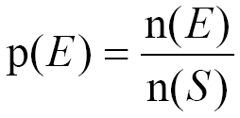
Assim, se no lançamento de um dado o espaço amostral é S={1,2,3,4,5,6} a probabilidade de sair o número 5 é:
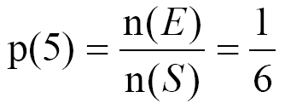
A probabilidade de ocorrer um determinado evento somado à probabilidade de não ocorrer tal evento será sempre igual a 1.
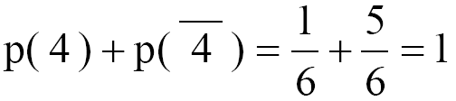
Um espaço amostral é equiprovável quando seus eventos elementares têm iguais probabilidades de ocorrência. Esses eventos podem ser dependentes ou independentes. Os eventos dependentes são aqueles em que a ocorrência de um influencia na probabilidade de outro. Dois eventos são independentes quando um não interfere na probabilidade do outro. Considerando dois eventos independentes, a probabilidade de ambos ocorrerem é igual à multiplicação da probabilidade de cada um dos eventos isolados, assim, ao se jogar dois dados, a probabilidade de ocorrer o número 1 em um dos dados e o número 6 no outro é dado por:
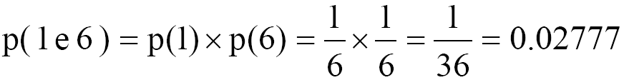
A probabilidade de pelo menos um evento ocorrer é calculado através da soma da probabilidade de cada evento isolado:
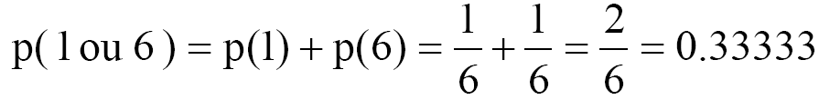
Quando dois eventos se mostram dependentes, o cálculo da probabilidade envolve a Probabilidade Condicional, assim, a probabilidade de um evento A ocorrer, sabendo-se que um evento B já ocorreu é dada por:
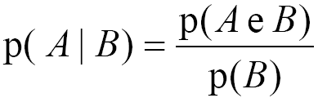
Para exemplificar, suponhamos uma pesquisa sobre tabagismo e câncer, onde os resultados são expressos de acordo com a tabela.
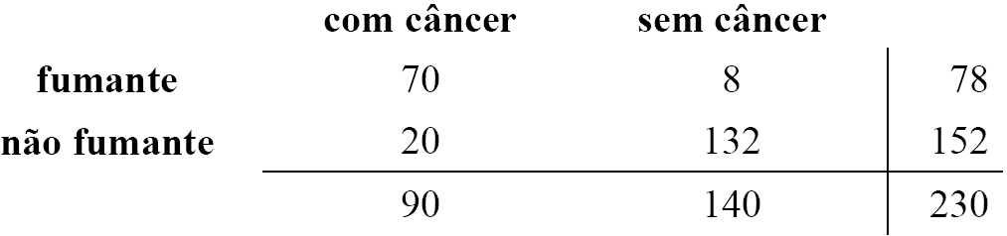
Podemos separar os resultados em dois grupos distintos: A = pessoas que são fumantes, e B = pessoas com câncer de pulmão. A partir destes dados, podemos inferir questões como, por exemplo, qual a probabilidade que uma pessoa selecionada ao acaso de B pode estar em A?
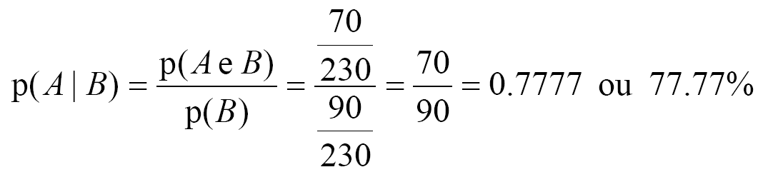
Ou então, qual a probabilidade de um fumante ter câncer de pulmão? Para isso devemos usar a fórmula:
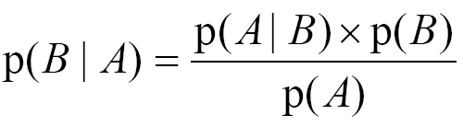, obtendo: 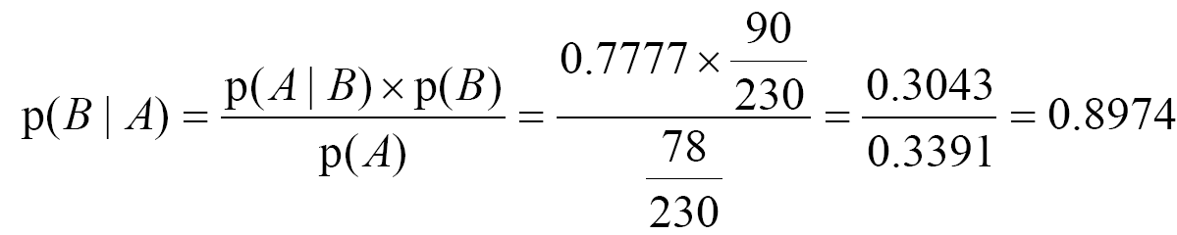

3.3.2 Recuperação de Informação Probabilística
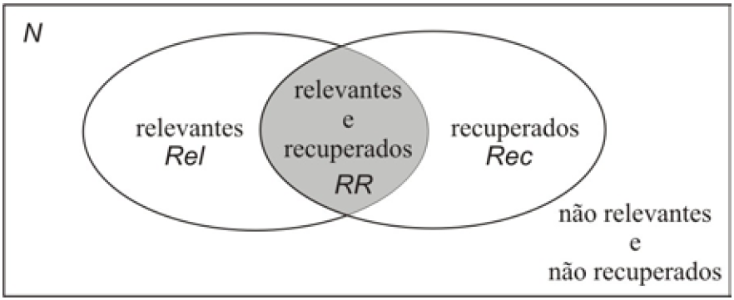
O modelo probabilístico também é conhecido como Binary Indepence Retrieval, onde testa representar o processo de recuperação de informação sob um ponto de vista probabilístico. Dada uma expressão de busca, podem-se dividir os N documentos de um corpus em quatro subconjuntos: o conjunto dos documentos relevantes (Rel), o conjunto dos documentos recuperados (Rec), o conjunto dos documentos relevantes e recuperados (RR) e o conjunto dos documentos não relevantes e não recuperados. O conjunto dos documentos RR é resultante da interseção dos conjuntos Rel e Rec.
O resultado ideal de uma busca é o conjunto que contenham todos e apenas os documentos relevantes para o usuário, isto é, todo o conjunto Rel. Com os resultados obtidos após a execução da primeira busca (feita pelo usuário), é possível, gradativamente, melhorar os resultados através de interações com o usuário.
Seja Rel o conjunto de documentos relevantes, e 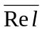 o complemento de Rel, a probabilidade de um documento d ser relevante em relação à expresão de busca é designada por p(Rel|d). A probabilidade de um documento ser considerado não relevante é representado por p(|d). A similaridade (sim) de um documento d em relação à expressão de busca eBUSCA é definida como:
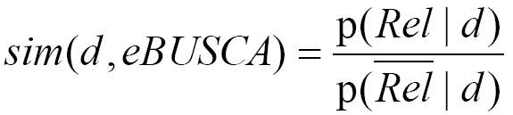, ou então: 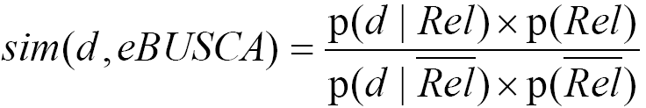
A expressão p(Rel|d) representa a probabilidade de se selecionar o documento d do conjunto de documentos relevantes, e p(|d) representa a probabilidade de se selecionar o documento d do conjunto dos documentos não relevantes. A expressão p(Rel) representa a probabilidade de um documento selecionado aleatoriamente ser relevante, enquanto p() representa a probabilidade de um documento não ser relevante.
Considerando p(Rel) e p() iguais para todos os documentos do corpus, a fórmula da similaridade pode ser descrita:
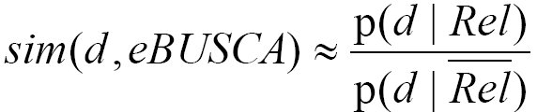
Um documento é representado por um vetor binário cuja presença e ausência de um determinado termo de indexação (t_{i}) é designado respectivamente por 1 ou 0.
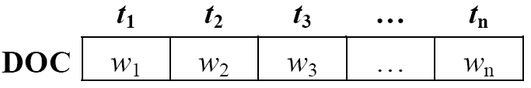, onde w_{i} pode assumir o valor 0 ou 1, indicando a ausência ou a presença do termo de indexação t_{i} no conjunto dos indexadores do documento DOC. Assim, a probabilidade de um termo t_{i} estar presente em um documento selecionado do conjunto Rel é representado por p(t_{i}|Rel). A probabilidade um termo t_{i} não estar presente em um documento selecionado do conjunto Rel é representado por p(t_{i}|).
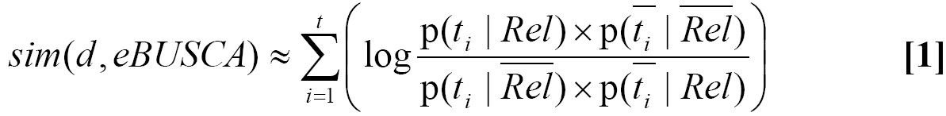
Esta expressão é fundamental para ordenar os documentos no modelo probabilístico. Para uma determinada expressão de busca, pode-se representar os documentos do corpus da seguinte forma:
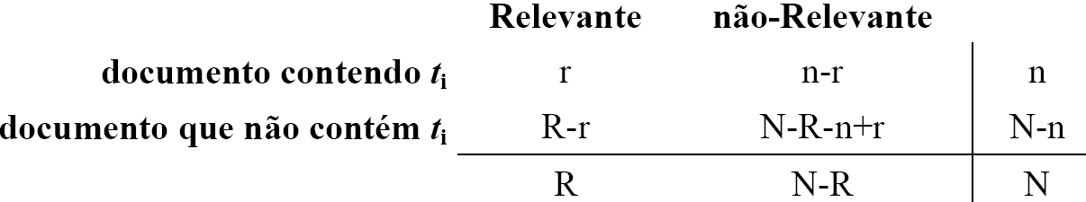
Considerando-se um corpus com N documentos e um determinado termo t_{i}, existe no corpus um total de n documentos indexados por t_{i}. Desses n documentos apenas r são relevantes. Assim, da fórmula (1) têm-se:
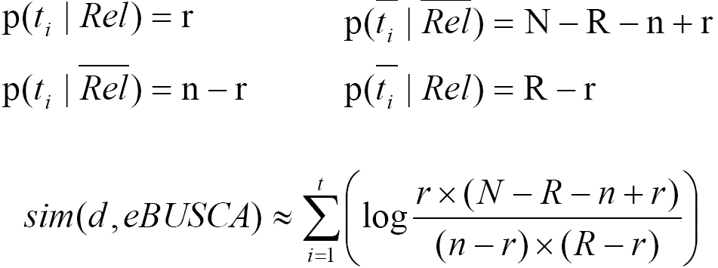
No início do processo de busca não se sabe qual o conjunto de documentos relevantes (R), já que nenhum documento ainda foi recuperado. Desta maneira, antes da primeira busca é necessário fazer algumas simplificações, tais como: assumir que p(t_{i}|Rel) é constante e igual a 0.5 para todos os termos t_{i} e assumir que a distribuição dos termos de indexação dos documentos é uniforme, obtendo-se a seguinte fórmula:
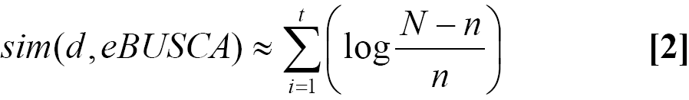
Através desta fórmula é ordenado o conjunto de documentos resultantes na primeira busca. A partir deste conjunto de documentos, o usuário seleciona alguns documentos que considera relevantes para a sua necessidade. O sistema então utiliza esta informação para tentar melhorar os resultados subseqüentes. Para exemplificar, consideremos um corpus contendo 6 documentos e 10 termos de indexação.
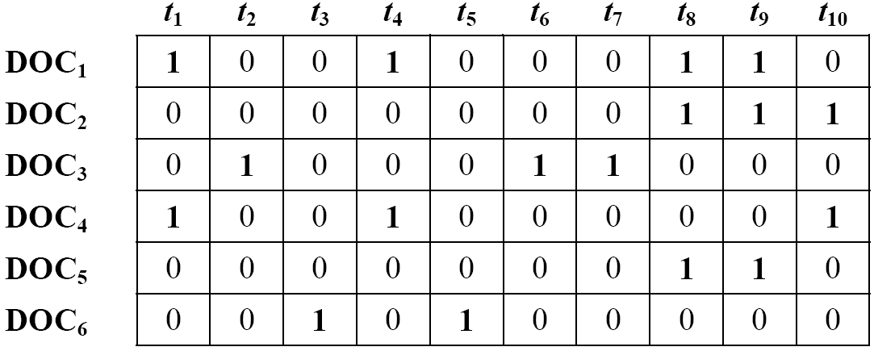
A expressão de busca eBUSCA será composta pelos termos t₄ e t₁₀, sendo representada pelo vetor:
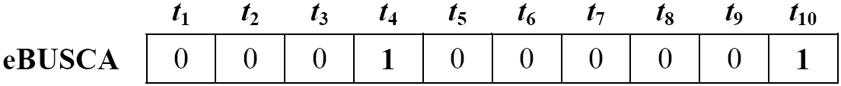
Após a execução da primeira busca os documentos recuperados serão apresentados em ordem do valor resultando de acordo com a equação de número 2, aplicada para cada documento.
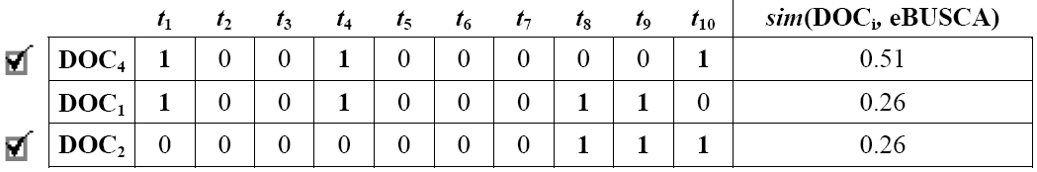
Com esse primeiro resultado o usuário poderá selecionar alguns documentos que são úteis para a sua necessidade. Após submeter novamente a expressão de busca, juntamente com os documentos selecionados, o sistema calculará para cada documento um valor da similaridade utilizando a equação de número 1. Esse valor será utilizado para ordenar o conjunto de documentos recuperados.
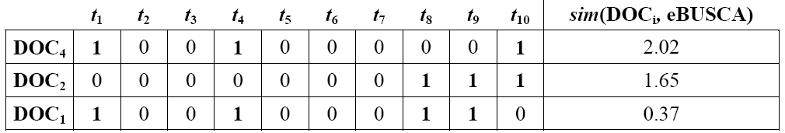
Com a repetição desse processo, espera-se um melhora progressiva nos resultados da busca. A principal virtude do modelo probabilístico está em reconhecer que a atribuição de relevância é uma tarefa do usuário, assim, passa a ser o único modelo que incorpora explicitamente o processo de Relevance Feedback como base para a sua operacionalização.
É importante observar que o modelo probabilístico pode ser facilmente implementado utilizando a estrutura proposta pelo modelo vetorial, permitindo integrar as vantagens desses dois modelos em um só sistema de recuperação de informação.

3.4 Modelo LSA
LSA (Latent Semantic Analysis) é o nome da técnica que tem sua origem associada a uma área da matemática conhecida como Análise de Fatores. O processo se inicia a partir de uma relação de documentos que desejamos indexar. Esses documentos podem ser tão curtos quanto um parágrafo ou tão grandes quanto uma dissertação de mestrado. Textos pequenos permitem uma maior precisão. Desse grupo de textos extraímos uma matriz T com a seguinte constituição:

 | D1 | D2 | D3
Palavra 1 | 1 | 2 | 2
Palavra 2 | 3 | 0 | 1
Palavra 3 | 1 | 3 | 0
As linhas dessa tabela representam cada uma das palavras que serão indexadas, as colunas representam cada um dos documentos e a intersecção entre linhas e colunas, o número de vezes que a palavra ocorreu naquele documento específico. Assim, a Palavra1 ocorreu somente uma vez no documento D1 e ocorreu 2 vezes no documento D2. Após a montagem dessa matriz ela passa pelo processo de decomposição em valores singulares (SVD-Singular Value Decomposition). Essa técnica tem origem em álgebra linear e o resultado é a transformação da matriz de termos original em três outras matrizes, U, L e V. A multiplicação dessas matrizes reconstitui a matriz original:

T = U . L . V

O diagrama abaixo mostra essa operação:

=
m x n
T
m x r
U
r x r
L
r x n
V
=
A Matriz Original Vetores de Termos Valores Singulares Vetores de Documentos (m x n) (m x r) (r x r) (r x m) onde (m x n) é a dimensão5 da matriz original e r é a ordem de T (tipicamente o mínimo entre m e n). A matriz L (valores singulares) é diagonal, ou seja, apenas a diagonal contém valores significativos. A dimensão dessas matrizes é usualmente bastante grande, já que o número de documentos (e também de palavras indexadas) também é muito grande. Por esse motivo, o passo seguinte do processo LSA é uma redução do tamanho da matriz de valores singulares. Em vez de mantê-la com o tamanho (r x r), é feita uma redução para o tamanho (k x k), onde k é um número muito menor do que r. Todos os valores além de k serão transformados em zero. Isto irá transformar nossa matriz de valores singulares em uma versão “mais enxuta”.

=
m x n
Tn
m x r
U
r x r
L
r x n
V
=
Da Matriz Original Vetores de Termos Valores Singulares Vetores de Documentos (m x n) (m x r) (r x r) (r x m) apenas as áreas acinzentadas contêm valores significativos. Esta “redução” de áreas significativas irá montar uma nova matriz de termos T (chamaremos de Tn) que possuirá elementos bastante diferentes da matriz original. Esta operação de redução chama-se “SVD truncado” e possibilita uma redução da influência individual dos termos preservando os padrões principais de uso desses termos.
Após o processamento SVD conforme descrito, chega a hora de permitir ao usuário que estabeleça uma consulta. O usuário digitará uma série de palavras e espera que o sistema possa lhe entregar os documentos que possuam maior relevância semântica com essas palavras. A consulta do usuário forma um novo “mini-documento” que passa pelo mesmo processo descrito anteriormente (sem a redução das matrizes). O resultado é um vetor descrevendo o padrão de uso das palavras. Agora, basta comparar esse vetor com os da matriz Tn. Dessa comparação obteremos os vetores que mais se aproximam do vetor da consulta. O processo LSA possibilita a recuperação de informação textual a partir de textos semanticamente associados às palavras usadas na consulta. Isto só é possível porque existe uma significativa redução de informação, com a manutenção apenas daquilo que realmente importa.

4. Modelos Dinâmicos

Esses modelos têm como principal característica o reconhecimento da importância do usuário na definição das representações dos documentos. Tendo isso em vista, os usuários podem interagir e interferir diretamente na representação dos documentos do corpus, o que permite uma adaptação ou evolução dos documentos aos interesses dos usuários do sistema, percebidos através de suas buscas e da atribuição de relevância (e não relevância) aos documentos recuperados (relevance feedback).

4.1 Sistemas Especialistas

São programas constituídos por uma série de regras que analisam informações (normalmente fornecidas pelo usuário do sistema) sobre uma classe específica de problema. Tipicamente, os problemas que podem ser solucionados por um sistema especialista são do tipo que seria atendido por um especialista humano - um médico ou outro profissional (na maioria dos casos). Especialistas reais no domínio do problema fornecem regras gerais indicando como analisariam o problema, tanto explicitamente com a ajuda de um analista de sistema experiente, como implicitamente, fazendo com que estes especialistas analisem casos de teste e usando programas de computador para analisar os dados de teste e, de forma limitada, derivar regras dessa análise.

Motor de Inferência
Base de Conhecimento
Sistema de Aquisição de Conhecimento
Interface
Usuário
Especialista

Engenheiro do Conhecimento

Estrutura de um Sistema Especialista (FERNEDA, 2003)

4.2 Sistemas Especialistas na Recuperação de Informação

A recuperação de informação é um processo cuja eficiência depende em grande parte do conhecimento sobre o assunto que se deseja perquisar e sobre a estrutura de representação dos documentos do corpus. Sendo assim, algum conhecimento poderia ser incorporado a um sistema para que esse seja capaz de auxiliar no processo. Vamos citar como exemplos dois sistemas especialistas utilizados na recuperação de informação, o IOTA (Chiaramella et al, 1986) e o RUBRIC (Tong et al, 1985; 1987). O IOTA tem como uma de suas principais características a habilidade de construir automaticamente uma base de conhecimento a partir dos documentos do corpus. A hipótese que está por trás dessa estratégia é que se duas palavras aparecem próximas em vários documentos do corpus então elas possuem um certo relacionamento. Já no sistema RUBRIC é utilizado frames e regras para representar conceitos relacionados com a informação que o usuário espera recuperar. Nele, o usuário é capaz de construir sua própria base de conhecimento sobre um determinado assunto através da especificação e organização de conceitos na forma de uma rede de frames.
Vale lembrar que apesar dos grandes avanços nas pesquisas em representação do conhecimento, dificilmente uma máquina poderá substituir completamente a habilidade humana, mesmo em operações que não envolvam conhecimentos ou habilidades complexas.

4.3 Redes Neurais Artificiais

São sistemas computacionais baseados numa aproximação à computação baseada em ligações. Nós simples (ou "neurões", "neurônios" ou "unidades") são interligados para formar uma rede de nós. A inspiração original para esta técnica advém do exame das estruturas do cérebro, em particular do exame de neurônios. Uma das propriedades mais importantes de uma rede neural é a capacidade de aprender através de exemplos e fazer inferências sobre o que aprenderam, melhorando gradativamente o seu desempenho.

4.4 Redes Neurais na Recuperação de Informação

Colocando de uma maneira mais simples, a recuperação de informação lida com documentos, termos de indexação e buscas. Uma de suas tarefas comuns é a de pesquisar documentos relevantes que satisfazem uma determinada expressão de busca através dos termos de indexação. Essa estrutura pode ser vista como uma rede neural de três camadas: a camada de busca seria a camada de entrada da rede neural, a camada de documentos seria a saída e a camada de termos de indexação seria uma camada central. Os termos de busca iniciam o processo de inferência através da ativação dos respectivos termos de indexação. Alguns termos da expressão de busca podem não fazer parte do conjunto de termos de indexação e, portanto, não serão considerados. Os termos de indexação ativados pelos termos da busca enviam sinais para os documentos que serão multiplicados pelos pesos de cada ligação. Os documentos ativados enviam sinais que são conduzidos de volta aos termos de indexação. Ao receberem estes estímulos, os termos de indexação enviam novos sinais aos documentos, repetindo o processo. Os sinais tornam-se mais fracos a cada iteração e o processo de propagação eventualmente pára. O resultado final de uma busca será o conjunto dos documentos que foram ativados, cada qual com um nível de ativação, que pode ser interpretado como o grau de relevância do documento em relação à busca. Entre os documentos resultantes podem aparecer documentos que não estão diretamente relacionados aos termos utilizados na expressão de busca, mas que foram inferidos durante a pesquisa e possuem um certo grau de relacionamento com a necessidade de informação do usuário.

4.5 Algoritmos genéticos

É um processo repetitivo que mantém uma população de indivíduos que representam as possíveis soluções para um determinado problema. A cada geração os indivíduos da população passam por uma avaliação de sua capacidade em oferecer uma solução satisfatória para o problema. Essa avaliação é feita por uma função de adaptação ou função de fitness. De acordo com essa avaliação alguns indivíduos, selecionados de acordo com uma regra probabilística, passam por um processo de reprodução, gerando uma nova população de possíveis soluções. Pressupõe-se que a população vá gradativamente ficando mais apta para solucionar o problema. Embora um algoritmo genético nem sempre possa encontrar uma solução ótima para um determinado problema, na maioria das vezes é capaz de encontrar soluções aceitáveis para problemas relativamente complexos.

4.6 Algoritmos genéticos na recuperação de informação

A aplicação dos algoritmos genéticos na recuperação de informação representa um novo modelo para todo o processo de recuperação. As representações dos documentos podem ser vistas como um tipo de um “código genético”. Nesse código genético um cromossomo é representado por um vetor binário onde cada elemento armazena o valor 0 ou 1, correspondendo respectivamente à presença ou ausência de um determinado termo na representação do documento. A aplicação dos algoritmos genéticos na recuperação de informação se apresenta somente como uma possibilidade, uma proposição para futuras implementações de sistemas com características evolutivas. Os trabalhos práticos disponíveis na literatura apresentam somente testes utilizando pequenos protótipos de sistemas, não determinando sua aplicabilidade em sistemas reais. Apesar da característica evolutiva representar uma forma inovadora de abordar o problema da recuperação de informação, introduz diversos questionamentos relacionados aos efeitos de sua inerente imprevisibilidade quando utilizado em situações reais.

5. Recuperação de Informação na Web

5.1 Características da Web
A web é hoje considerada como a maior fonte de informação das
principais formas de conhecimento. O seu uso intensivo, aliado ao
crescimento exponencial, vem mudando diversos aspectos da sociedade
contemporânea. A Web é formada por um conjunto de arquivos chamados "páginas". Estas
páginas possuem um esquema de endereçamento chamado Universal resource Locator (URL). Para que o usuário acesse uma página, é necessário que o usuário tenha um programa que requisite uma URL para o computador
servidor, onde a página está localizada. O servidor responde à
requisição, enviando uma cópia para o computador do usuário. Além das páginas, a web possui um grande número de arquivos textuais,
que estão disponíveis para transferência (download) através de um
servidor ftp. Os arquivos em um site ftp estão organizados em
diretórios. Qualquer arquivo que o internauta estiver interessado,
pode ser recuperado. A única forma de busca em um site ftp é através
da navegação em sua estrutura hierárquica. Na figura abaixo é
demonstrada a estrutura do diretório CEATEC do ftp da PUC Campinas.
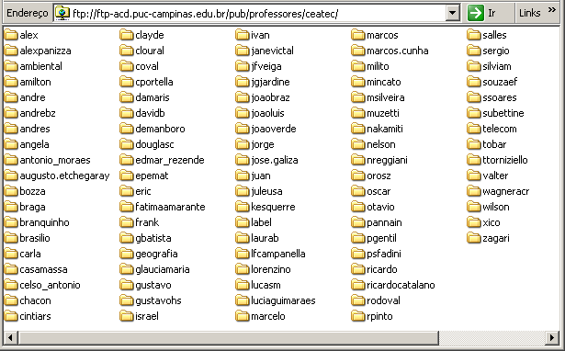
5.2 Métodos de busca
Os mecanismos de busca encontrados na Web são chamados de search engines, sites de busca ou portais, permitem ao usuário submeter sua expressão de busca e recuperar uma lista de endereços de páginas que são relevantes para a sua necessidade.
Em um acervo extremamente grande como o da Web é essencial a
indexação de suas páginas. Pelo caráter dinâmico da Web esses índices
devem ser constantemente atualizados. Existem duas alternativas para a
atualização desses índices, são elas: manual e automática.

5.2.1 Indexação Manual

O mecanismo de indexação manual, utiliza de pessoas capacitadas que especificam uma hierarquia de assuntos. Um exemplo desse mecanismo é o site do Yahoo (www.yahoo.com.br), onde a sua eficiência depende de voluntários para obter as URLs para o seu banco de dados. Ou seja, o autor de uma página pode cadastrar a sua página e associar a ela uma ou mais categorias que descrevem o assunto tratado na página.
- Cada categoria é uma página Web formada por um conjunto de links para as páginas relacionadas àquela categoria.
- Uma URL pode ser associada a qualquer nível na categoria.
- Os funcionários do site de busca fazem a análise da URL cadastrada. Podendo alterar a classificação.
- O usuário pode sugerir uma nova categoria para a sua página.

5.2.1.1 Vantagens
- Se a busca do usuário estiver relacionada diretamente e uma categoria existente é esperada uma alta precisão na busca.
- Uma página encontrada, que foi indexada por esse método, normalmente possui links para outras páginas relevantes sobre o mesmo assunto.

5.2.1.2 Desvantagens
- Depende do cadastramento voluntário de páginas, isso reduz a cobertura da busca.
- A procura por um assunto que não se enquadra em qualquer categoria existente, torna da busca ineficiente.

5.2.2 Indexação Automática

O mecanismo de indexação automático (AltaVista) utiliza programas que “viajam” através da Web a fim de selecionar URLs de páginas de seu interesse, para que sejam indexadas. Esses programas são chamados de spiders. Os Spiders partem de uma lista inicial de URLs e rastreiam a estrutura hipertextual da Web colhendo informações sobre as páginas que encontra.
Esses programas podem utilizar duas estratégias: uma chamada breadth-first e outra chamada deep-first. A primeira minimizar a pesquisa descendo apenas poucos níveis de cada site. A segunda visa maximizar a profundidade buscando um maior detalhamento do assunto tratado pelo site.

5.3 Meta Busca

Um único mecanismo de busca não consegue cobrir todo o espaço informacional de Web. Para resolver esse problema, alguns mecanismos de busca (MetaCrawler) fazem suas buscas utilizando diversos outros mecanismos de busca.
Quando o usuário faz uma busca, como em qualquer site de busca, a expressão de busca é enviada para cada um dos mecanismos que o meta-buscador gerencia. A busca é então executada em cada mecanismo, que retorna uma lista de URLs encontradas. O meta-buscador ao receber essas listas, às agrupa em uma única lista ordenada, eliminando possíveis duplicações e as exibe ao usuário.

6. Conclusão

Com a “explosão da informação” e a urgência no tratamento da crescente produção de informação, o computador foi a solução mais direta para a época.
A natural vocação dos computadores pelo processamento matemático justifica a predominância dos modelos quantitativos de recuperação de informação. Muitas teorias matemáticas foram trazidas para o interior da Ciências da Informação, formando um conjunto bastante diversificado de soluções para o tratamento da informação.
Recuperar informação implica operar seletivamente um estoque de informação, o que envolve processos cognitivos que dificilmente podem ser formalizados através de um algoritmo. Mesmo que um modelo computacional de recuperação da informação tenha como base algum tipo de vocabulário e organização lógica, a equiparação dos significados supostamente implícitos pelos significantes depende de uma análise intelectual.

7. Bibliografia

Wikipedia – A enciclopédia livre (http://pt.wikipedia.org/) Acessado em 12.04.2006

FERNEDA, E. (2003) Recuperaçao de Informação – Análise sobre a contribuição da Ciência da Computação para a Ciência da Informação, São Paulo.

CHIARAMELLA, Y. et al. (1986) IOTA: A Full Text Information Retrieval System Proceedings of the 9th annual international ACM SIGIR conference on research and development in information retrieval.

TONG, R.M. et al. (1985) RUBRIC: An environment for full text information retrieval. Proceedings of the 8th annual international ACM SIGIR conference on research and development in information retrieval.

AIRES, R.V.X. (2005) Uso de marcadores estilísticos para a busca na Web em português.

